{7he_B0tS}

**Tic Tac Toe**

Math Games

**Янислав Любомиров Стоянов (Scrum Trainer)** - [YLStoyanov19@codingburgas.bg](mailto:YLStoyanov19@codingburgas.bg)  
**Ивайло Младенов Абаджиев (Developer C++)** - [IMAbadzhiev19@codingburgas.bg](mailto:IMAbadzhiev19@codingburgas.bg)  
**Захари Николаев Бонев (Developer C++)** - [ZNBonev19@codingburgas.bg](mailto:ZNBonev19@codingburgas.bg)  
**Велимир Владимиров Димитров (Front End)** - [VVDimitrov19@codingburgas.bg](mailto:VVDimitrov19@codingburgas.bg)  
**Златомир Георгиев Костадинов (Code Check)** - [ZGKostadinov19@codingburgas.bg](mailto:ZGKostadinov19@codingburgas.bg)

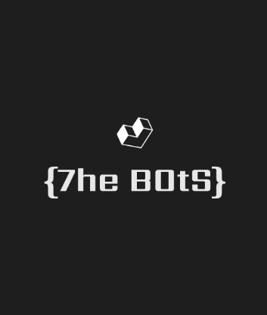

Преподавател: Виктор Стоев

Ментор: Технологика

Бургас 2020

Съдържание

1. Морски шах (описание)

2. Описание на задачата

3. Ръководство на програмата

1. Морски шах (подробно описание)

Име на продукта: Компютърен морски шах;

Имена на създателите на продукта: Ивайло Младенов Абаджиев, Захари Николаев Бонев, Велимир Владимиров Димитров, Златомир Георгиев Костадинов; документацията е изготвена от Янислав Любомиров Стоянов;

Описание на продукта: 3 Х 3 полета игрална дъска - опция за игра срещу приятел или изкуствен интелект (2 нива на трудност – лесно и трудно);

Етикет и инструкции за употреба: нужна е клавиатура, компютър с монитор/лаптоп. Когато програмата се стартира, е нужно да се избере от между трите опции – човек срещу друг човек - на локално ниво, човек срещу бот (лесно и трудно ниво); Като първи инпут се вкарва позицията, на която играчът иска да постави марката (О или Х), като втори инпут се вкарва цифрата 1 или 2 (в зависимост от какво иска да постави – О или Х). Играта се играе, докато някой от играчите не свърже три Х или три О вертикално, хоризонтално или диагонално. Целта на играта е да се спре противника от правенето на линия, ако никой не направи линя се зачита равни;

Програма, на която е написан продукта: Visual Studio 2019 © (C++)

Функция: Развитие на мисловния процес на деца с мозъчни увреждания

Резултати от изпитвания: Развива логическата дейност

1. Описание на задачата

**Тема**- Математически игри

**Ментор:** ТЕХНОЛОГИКА

**Отбори**- Максимален брой участници 5/ максумум 2 от един и същи клас/.

Отборите ще бъдат избрани от Scrum Trainers. Учениците избират ролята, която ще изпълняват.

**Задание**: Създайте приложение на c++/html&css&js, което да реализира математическа игра - судоку, морски шах, игри на карти.

Трябва да програмирате функции изпълняващи всички възможни операции възможни за избор от играчите.  
Създайте меню, което да ориентира потребителя в избора му.  
За всяка изпълнена операция с изведете резултат и графично означение за резултата от изпълнението.

**Крайни продукти:**Проектът трябва да е  в GitHub. Проектната документация описваща проекта, функциите и неговата цел да са във формат на Word., презентацията във формат PowerPoint.

Презентацията трябва да е автоматизирана и вашите гласове трябва да са добавени на местата, където е необходимо да говорите.  
**Критерии за оценка:**  
Създаден проект в GitHub - 2  
Планиране на дейности в GitHub - 5  
Правилно дефинирани променливи - 3  
Правилно дефинирани функции - 5  
Правилно дефинирани аргументи във функциите - 10  
Създадени функции за всички възможни операции с масивите - 25  
Създадена документация по изискванията - 2  
Създадена автоматизирана презентация - 10  
Правилно конфигуриран състав на отбора - 3  
Програмата не променя потребителските данни - 5  
Програмата проверява коректността на въведените данни - 10  
Програмата извежда графично резултатът от функциите - 10

1. Ръководство на програмиста

1 – ва стъпка: За да стартирате програмата натиснете F5 или “Local Windows Debugger”.

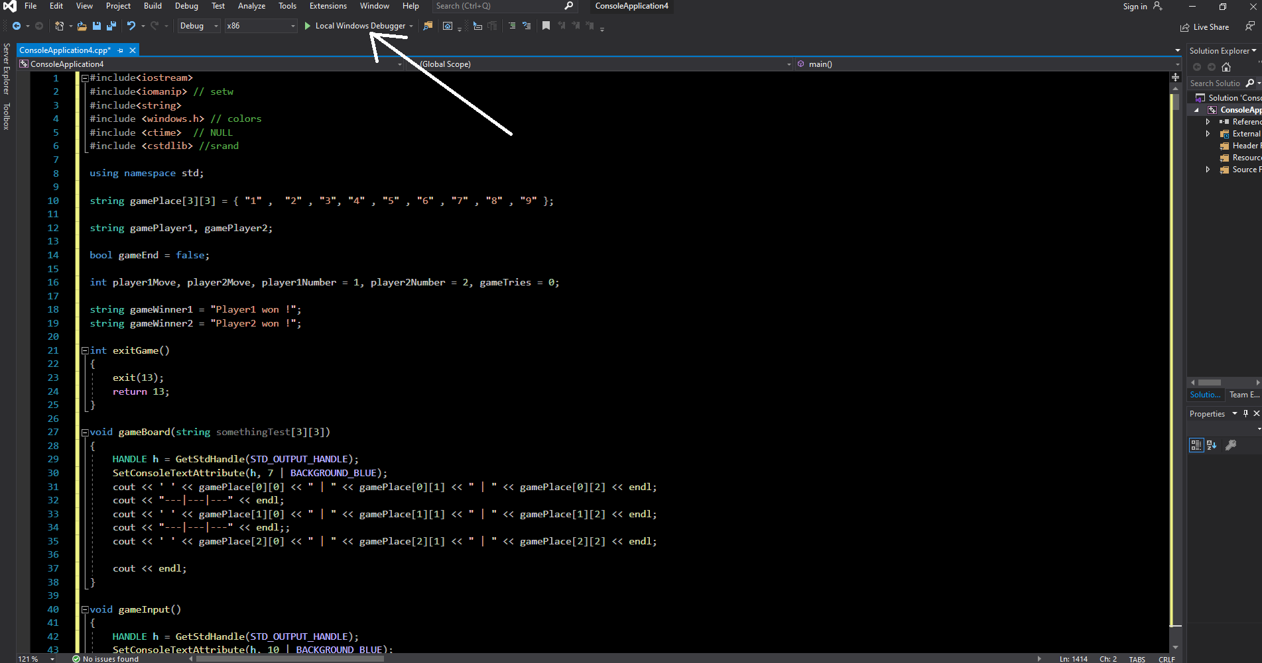

2 – ра стъпка: Играта е стартирана.

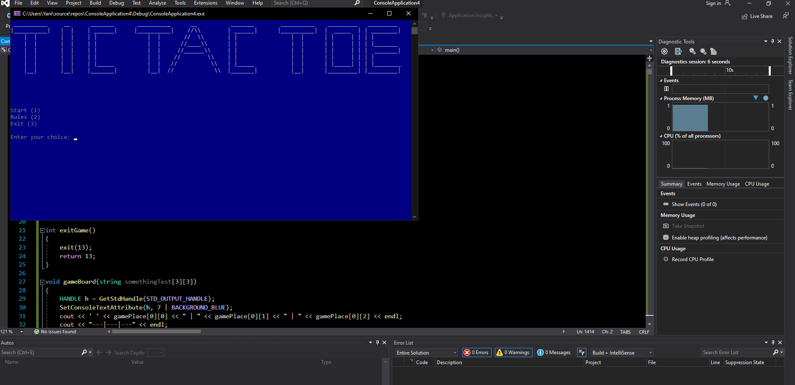

3 – та стъпка: За да играете натиснете „1“; За да научите правилата натиснете „2“; Съответно, за да напуснете – натиснете „3“.

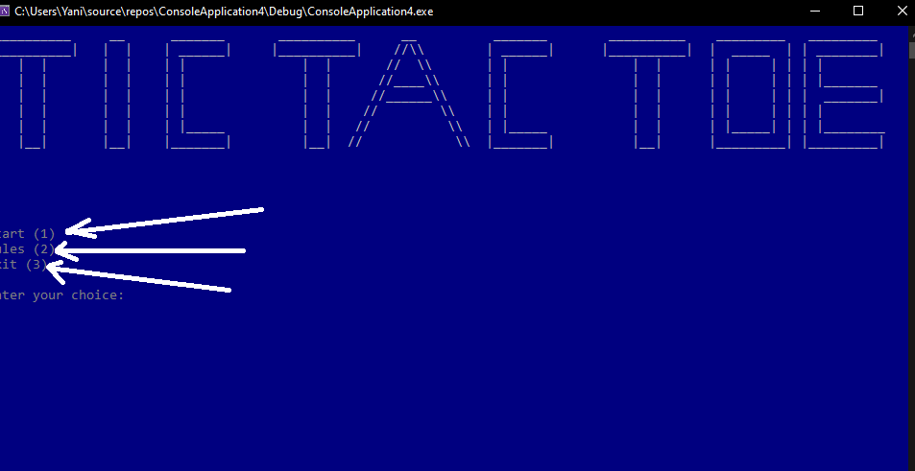

4 – та стъпка: Когато сте натиснали „1“ – начало на играта, излизат менюта: 1 – во: натиснете „1“, за да играете срещу приятел; „2“ – за да играете стещу AI (лесно ниво); „3“ – за да играете срещу AI (трудно ниво); „4“ – за да излезете от прозореца;

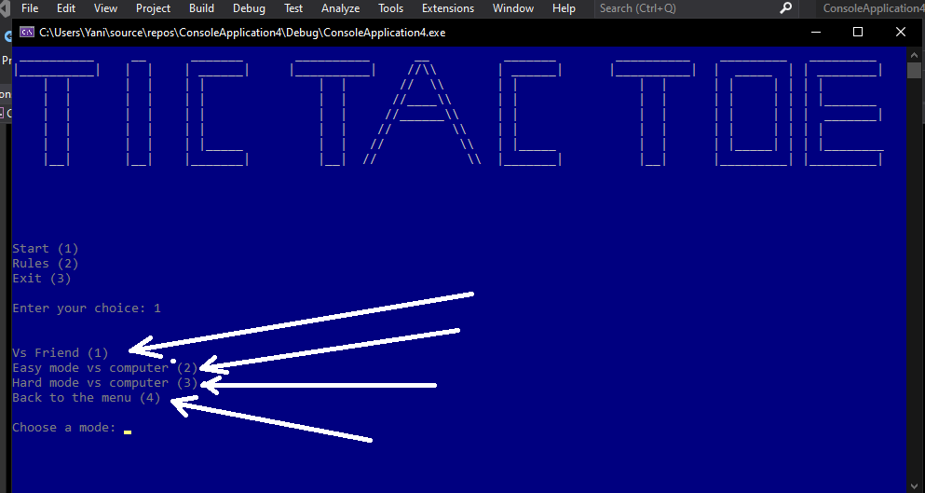

5 – та стъпка: За да започнете игра напишете Х или О (зависи с какво искате да играете – съответно хикс или кръгче). След като сте избрали с какво да играете, натиснете цифрата, на която позиция искате да поставите вашата фигура (ако искате да поставите фигурата в горния десен ъгъл например - натиснете „3“).

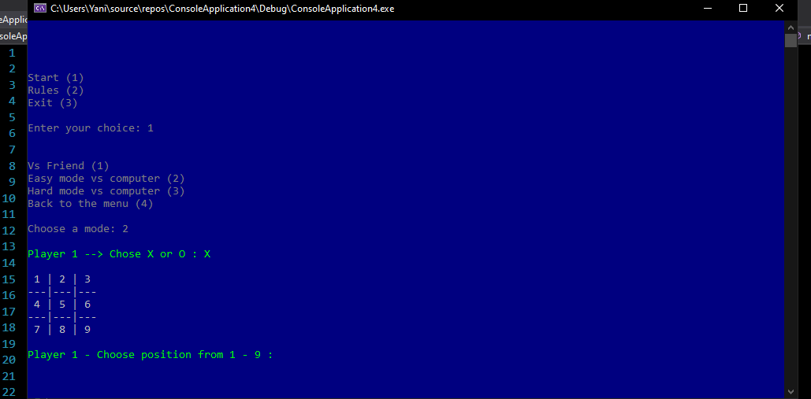

6-та стъпка: Играта може да стигне 3 възможни изхода – Победа, Загуба или Равни:

